Муниципальное образовательное учреждение

средняя общеобразовательная школа № 42

СОЦИАЛЬНЫЙ ПРОЕКТ

«СТАРЫЙ НИЖНИЙ – МОЛОДЫМ»

ОЧЕРК

«Великие люди в Нижнем Новгороде.

Владимир Иванович Даль»

Автор:

Агеева Анна

9а класс МОУ МОШ №42

Классный руководитель:

Мухарлямова А.Р.

Нижний Новгород

2011 год
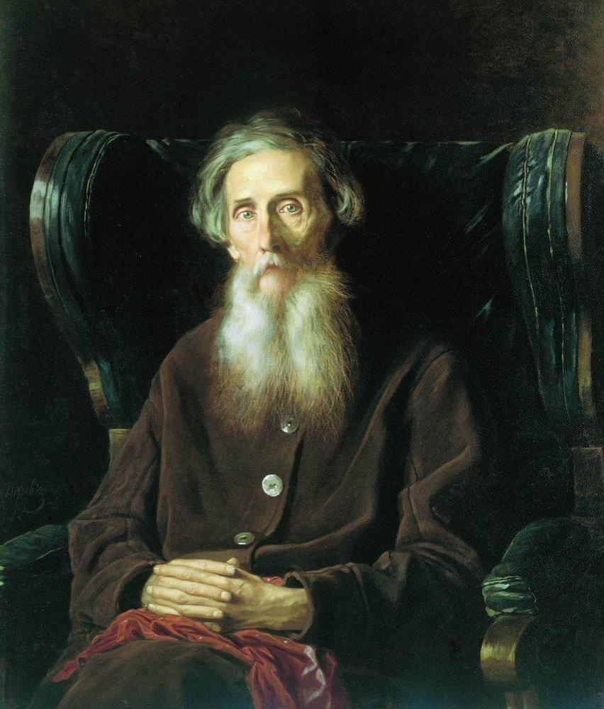

В июле 1849 года в город на Волге приезжает на службу и жительство Владимир Иванович Даль. Он работает в удельной конторе, ведающей царскими землями и крестьянами в Нижегородской губернии.
Вместе с домашним скарбом он привез с собою в дом на углу Большой Печерки и Мартыновской материалы для будущего «Толкового словаря».
В. Даль – близкий друг Пушкина, врач и литератор, моряк и ученый. Его квартира на целое десятилетие стала духовным центром Нижнего, куда тянулись местные и приезжие писатели, деятели культуры и науки.
Дом, где жил Даль, сохранился до наших дней (правда, здание надстроено) и на нем открыта мемориальная доска.
Служба создателя Словаря была в Нижнем не очень обременительной.
Главное, что в этом ярмарочном городе был шумный перекресток всех речений и всех диалектов матушки Руси! Лучшего места для лексикографа, другого такого скрещения языковых дорог в романовской империи не было!
Даль прожил в Нижнем до 1859 года.
Здесь, вспоминая долгую армейскую службу в Средней Азии, в Оренбурге, на Балканах и в Польше, он пишет короткие рассказы – «Солдатские досуги» и «Матросские досуги», где повествует о подвигах русского духа и характера. В городе на Волге Владимир Иванович заканчивает составление сборника «Пословицы русского народа» - тридцать тысяч спелых, плодоносных зерен вечной народной мудрости.
Но главное – близился к завершению его Словарь!
В «Напутном слове», помещенном автором в первом томе, он вспоминает лишь двух людей, чья помощь для него была памятной, «в которых…находил умное и дельное сочувствие к труду: А.Н.Дьяконова, уже покойного, бывшего инспектора корпуса в Оренбурге, и П.И.Мельникова в Нижнем».
В разные годы в квартире Даля побывали писатель Д.Григорович, друг лицейский Пушкина – декабрист Пущин, что посетил Владимира Ивановича, возвращаясь из сибирской ссылки, молодые нижегородские литераторы Петр Боборыкин и Николай Добролюбов, а также вырвавшийся из солдатчины сын Украины Тарас Шевченко.

